**Ｍサポセミナー　ファンドレイジング勉強会**

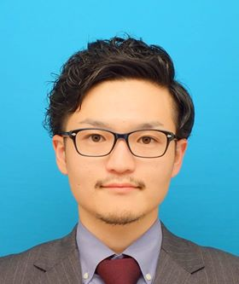

講師　矢内氏

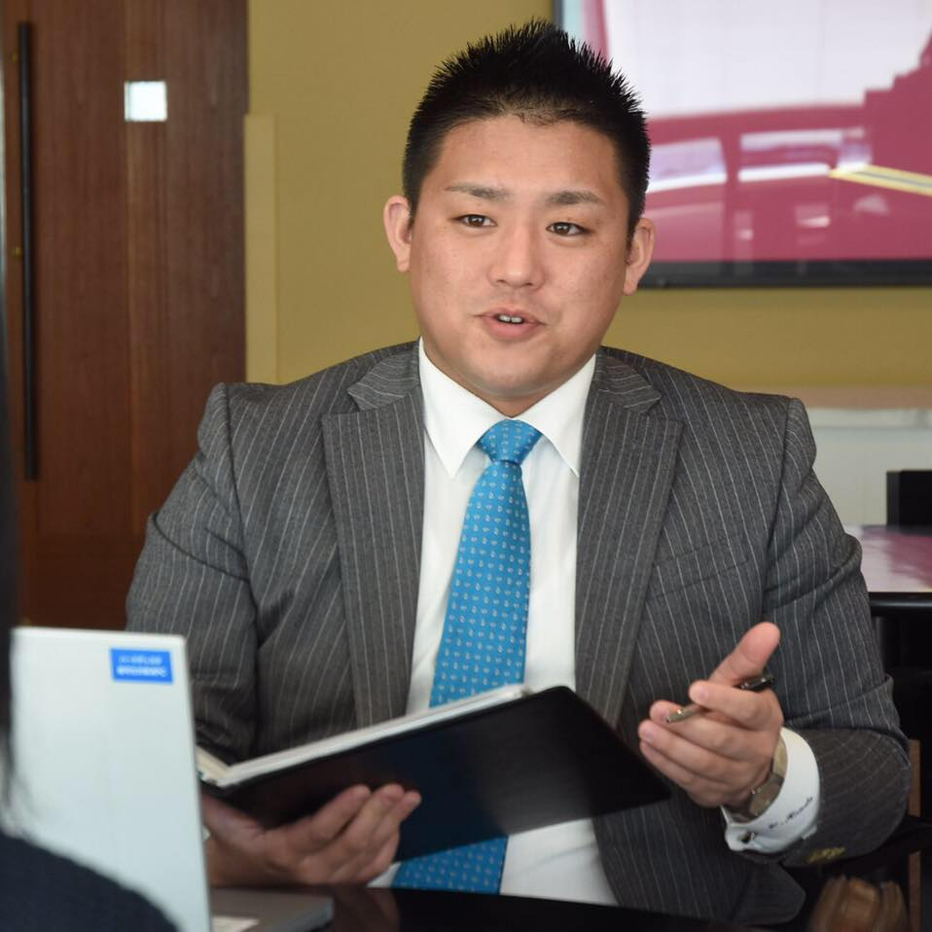

講師　金田氏

◆　**講師**

**「群馬ファンドレイジング研究会」メンバー**

**◇弁護士　矢内　良典　氏**

**◇プルデンシャル生命保険(株)高崎支社　金田　優弥　氏**

※「群馬ファンドレイジング研究会」とは…毎月第３水曜日の夜に開催する、ファンドレイジングに関する勉強会です。

ＮＰＯの支援する力をアップすることを目的としています。

複雑多様化するさまざまな社会課題を、税金と行政だけで解決することは困難な時代となりました。解決の担い手としてＮＰＯの柔軟な対応力に大きな期待が寄せられる一方で、その活動財源の確保が思うように進まない現実があります。

ＮＰＯなどの非営利組織が資金を調達する「ファンドレイジング」についての研究と実践が活発化してきていますが、その中でも究極の寄付と言われる「遺贈寄付」について、その仕組みと具体事例を学ぶ場を設けました。

ＮＰＯの資金調達でお悩みの方、またＮＰＯへの寄付をお考えの方のご参加を、お待ちしております。

平成29年　**11**月　**15**日（水）１９：００～２１：００

　　　前橋市市民活動支援センター（Ｍサポ）会議室

ＮＰＯのための遺贈寄付

（遺言・相続・信託）

◆　対象　　ＮＰＯ法人、ボランティア団体、テーマに関心のある人

◆　定員　　20人（先着順）

◆　受講料　　無料

◆　申込方法　　申込書（裏面）をＭサポ窓口、メール、ＦＡＸ、郵送でお申込みください。

◆　申込期間　　**平成29年11月14日（火）迄**

◆　主催　　前橋市市民活動支援センター

まえばし地域活動ポイント対象事業

お申しみ・お問い合せは裏面へ